МІНІСТЕРСТВО ОСВІТИ І НАУКИ УКРАЇНИ
Харківський національний університет імені В.Н. Каразіна
Навчально-науковий інститут комп’ютерних наук та штучного інтелекту
Кафедра математичного моделювання та аналізу даних

ПРАКТИЧНА РОБОТА № 3

на тему: «Використання нормалізації і вдосконалення програми для обробки великого обсягу даних»

Виконав: студент 3 курсу групи кс31
Спеціальності 124 «Комп’ютерні науки»
Кірієнко Данило____________________
Прийняв: к.т.н., доцент каф. ММ та АД
Коробчинський_К.П.________________

Харків – 2024

Мета роботи:
Набути досвіду створення IDEF0-моделі бізнес-процесів за допомогою
CASE-засобів BPWin.
Постановка задачі:
12
The Task (Завдання)
Завдання 1.
За темою виданою викладачем виконати моделювання, розглянуте в теоретичній частині,
використовуючи в назвах свою групу, П.І.Б., компанію «Назва за варіантом».
1. Для внесення області, мети та точки зору моделі IDEF0 в BPWin виберіть пункт меню
Model/Model Properties, що викликає діалог Model Properties.
2. В закладці Purpose внесіть мету та точку зору.
3. Для внесення визначення моделі та опису області відкрийте закладку Definition.
4. В закладці General внесіть ім'я проекту та моделі, а також ваше ім'я та ініціали, часові рамки
моделі - AS-IS та ТО-ВЕ.
5. У закладці Status того ж діалогу можна описати статус моделі, час створення та останнього
редагування.
6. Внаслідок вищезазначених дій має вийти сформований звіт (рис. 3.5)
7. Під час створення нової моделі (меню File/New) автоматично створюється контекстна
діаграма з єдиною роботою, що зображує систему загалом (рис. 3.6).
8. Внесіть ім'я роботи, клацнувши по роботі правою кнопкою миші, виберіть в меню Name Editor
і в діалозі, що з'явився, внесіть ім’я роботи. Для опису інших властивостей роботи служить діалог
Activity Properties.
9. Далі, щоб створити діаграму декомпозиції, клацніть по кнопці на панелі інструментів.
Виникне діалог Activity Box Count, в якому слід вказати нотацію нової діаграми та кількість робіт
у ньому. Виберіть нотації IDEF0 і натисніть кнопку ОК.
10. Після чого має з'явитися діаграма декомпозиції (рис. 3.7).
Завдання 2.
Випустити всі згадані теоретичній частині звіти, реалізовані серед BPWin. Викличете меню
Tools/Reports/.... та сформуйте такі види звітів: Model Report, Diagram Report, Diagram Object
Report, Arrow Report, Model Consistency Report.Результат виконання:
Для виконання консольної роботи я використовував мову C++.
Хыд роботи:
Мій варіант – 15. Ферма
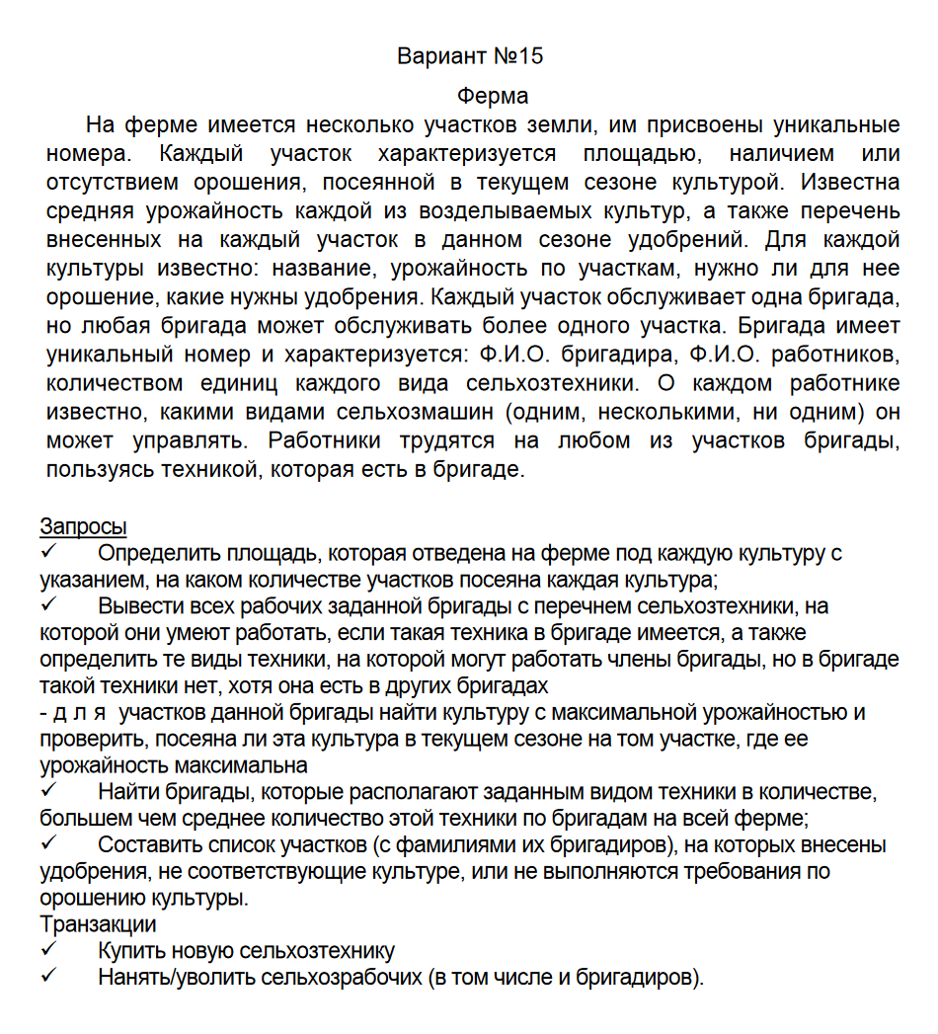
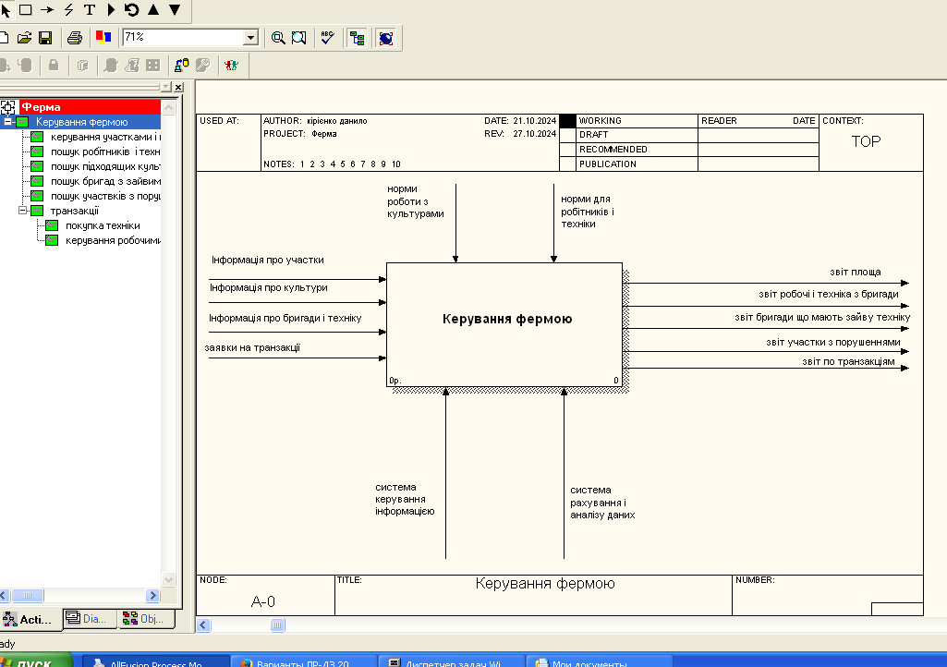
Рисунок 1 - Скріншот керування фермою
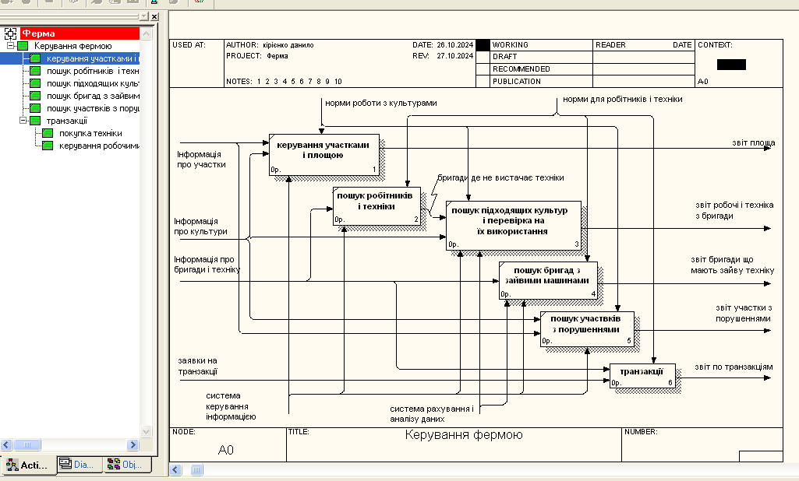
Рисунок 2 - Скріншот декопозиції керування фермою

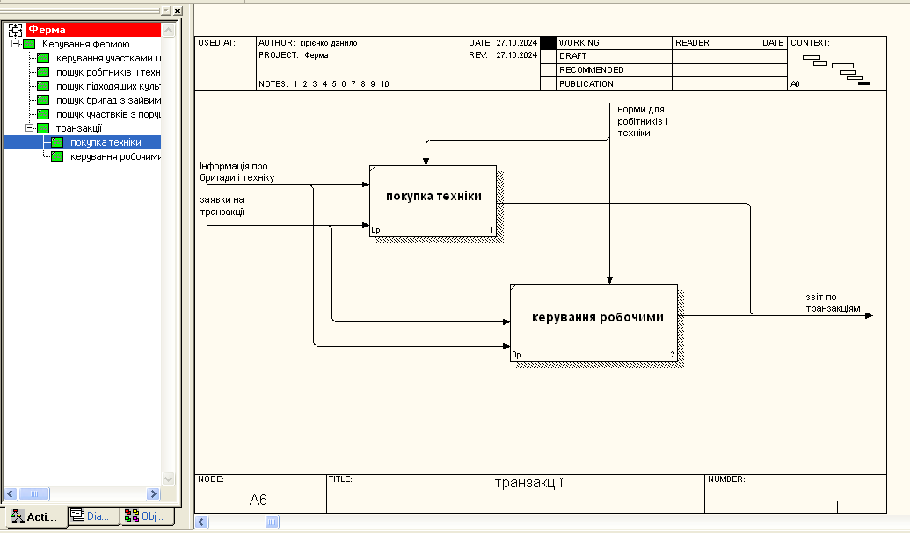
Рисунок 3 – Скріншот декомпозиції транзакції

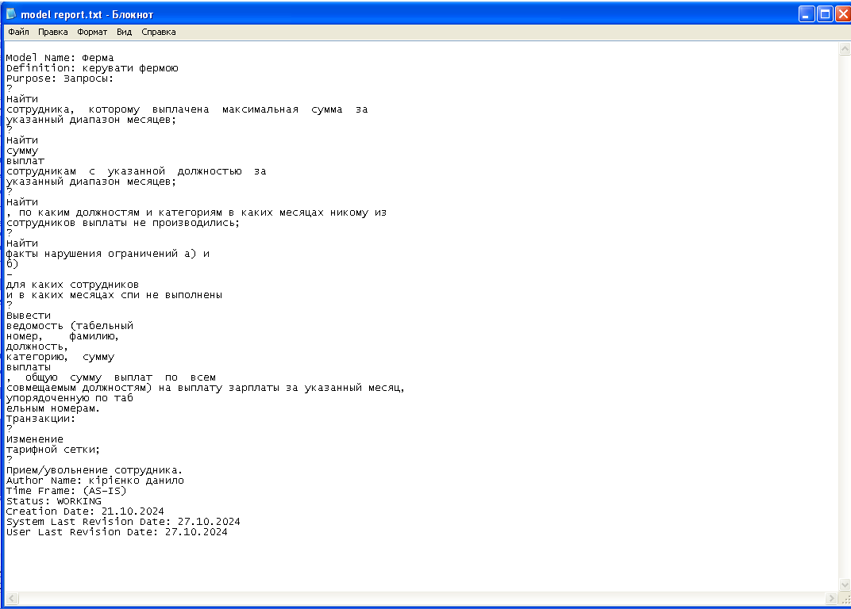
Рисунок 4 - Скріншот Model Repor

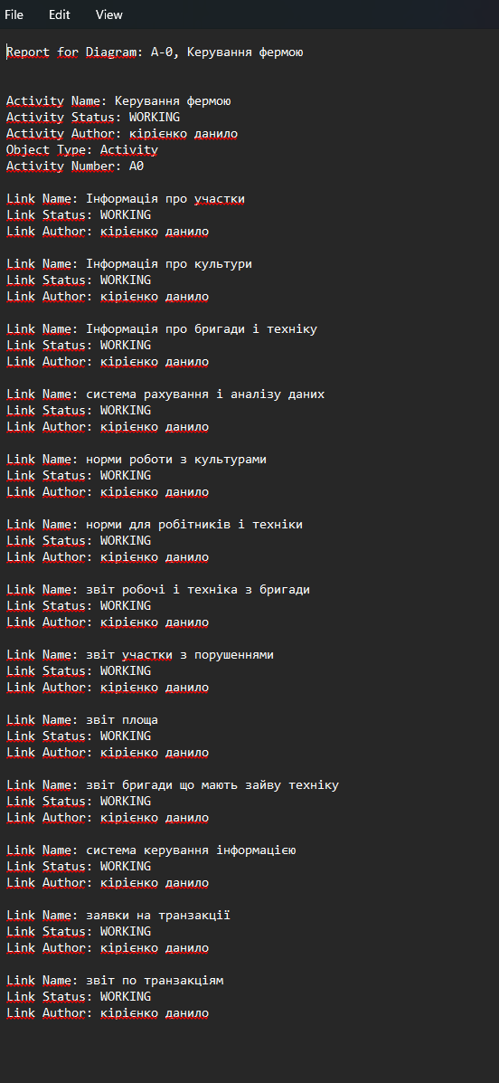
Рисунок 5 - Скріншот Diagram Report
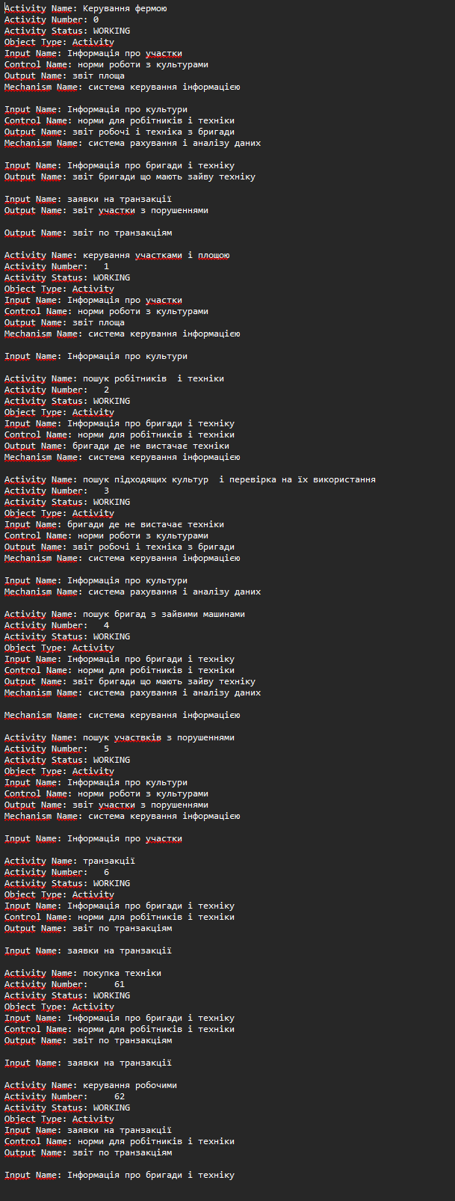
Рисунок 6 - Скріншот Diagram Object
Report
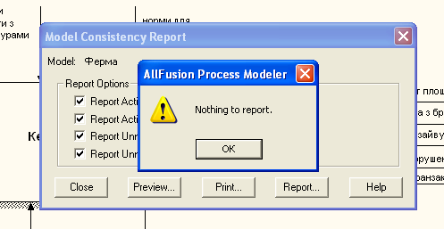
Рисунок 7 - Скріншот помилки при спроби експортувати Model Consistency Report

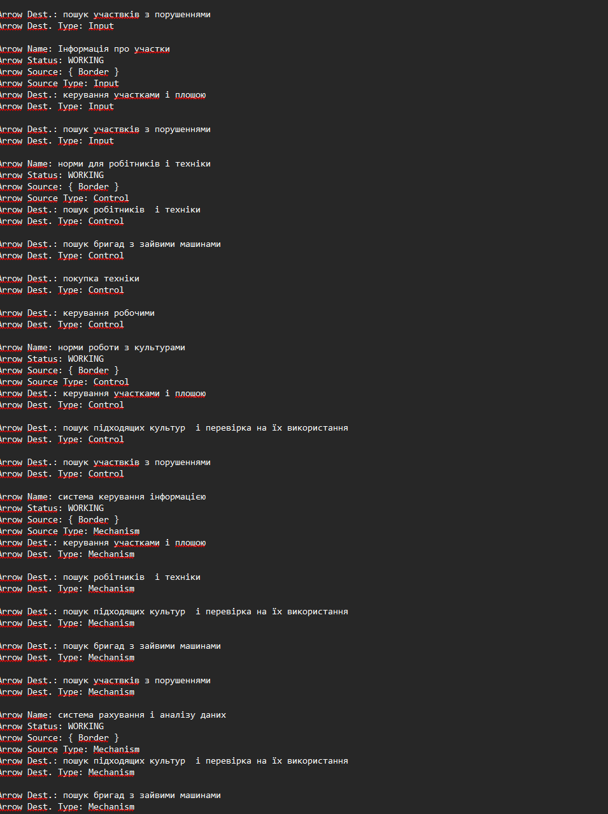
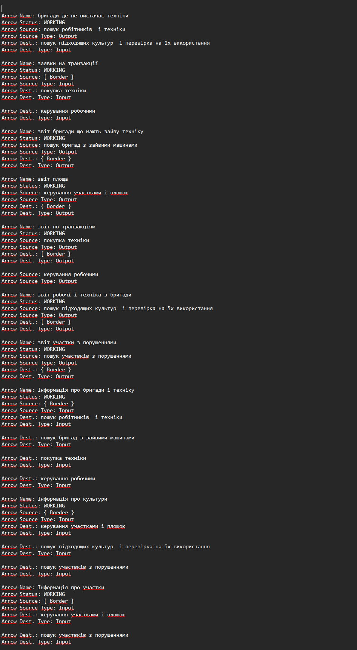
Рисунок 8 - Скріншот пошуку вчителів за оцінкою

Висновки:
Я набув досвіду створення IDEF0-моделі бізнес-процесів за допомогою
CASE-засобів BPWin.
https://github.com/ddanq4/3-obd/tree/main/3

